生物学
第I卷选择题（共40分）
本卷共20个小题，每小题2分，共40分。在每个小题给出的四个选项中，只有一项符合题意，请选出并在答题卡上将该项涂黑。
1. 唐代医学家孙思邈在《千金方》中写道：“预防诸病……常习不唾地……”。现在看来，这正是倡导传染病预防措施中的（ ）
A. 控制传染源 B. 杀死病原体 C. 切断传播途径 D. 保护易感人群
2. 2023年5月10日，我国天舟六号货运飞船发射成功！飞船携带的神秘生物材料—人体干细胞（一种具有分裂、分化能力的体细胞）将在空间站用于实验，其中一部分将被诱导为生殖细胞，该过程中染色体数应会（ ）
A. 增加一倍 B. 减少一半 C. 增加两倍 D. 保持不变
3. 我国神舟系列飞船先后携带多种植物的种子进入太空漫游，后来经播种、选择，培育出了多个高产、稳产的新品种。这种育种方式从根本上改变了这些种子的（ ）
A. 形态结构 B. 遗传物质 C. 生理功能 D. 营养物质
4. 观察如图所示蓝脚鲣（jian）鸟的形态，你推测其很可能善于（ ）
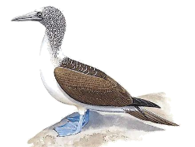
A 飞行和游泳 B. 飞行和爬行 C. 跳跃和游泳 D. 奔跑和爬行
阅读材料，回答下列小题：
为了探究植物的生命活动，小芸剪下锦紫苏的一个枝条，去掉大部分叶后将其下端插入清水中，然后把装置放在阳台上，每天换水。不久，枝条下端生出了根（如图）。
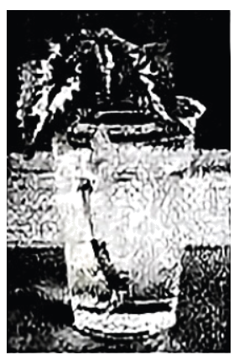
5. 小芸培育锦紫苏的这种方法利用了植物的（ ）
A. 分裂生殖 B. 出芽生殖 C. 有性生殖 D. 无性生殖
6. 小芸向水中加入几滴红色食用色素，几小时后，摘下一片叶，将其横切，切面示意图如下。叶中变红的部分、拉动色素随水分向上运输的主要动力分别是（ ）
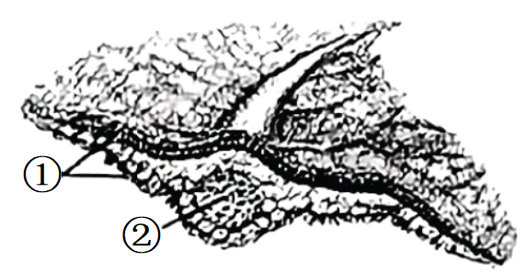
A. ①、蒸腾作用 B. ①、呼吸作用
C. ②、蒸腾作用 D. ②、呼吸作用
7. 一段时间后，小芸发现叶片有些发黄，这很可能是由于缺少了植物生长所需的（ ）
A. 阳光 B. 无机盐 C. 氧气 D. 有机物
8. 小芸将锦紫苏枝条长成的小植株移栽至花盆中。经过精心培育，植株上长出了许多新叶，开出了美丽的花朵。这些新叶和花朵在植物体的结构层次上都属于（ ）
A. 细胞 B. 组织 C. 器官 D. 系统
9. 最近，小林每天清晨为爷爷测量血糖浓度，测得值均高于正常水平。由此你推测爷爷体内分泌不足的激素最可能是（ ）
A. 胰岛素 B. 甲状腺激素 C. 生长激素 D. 肾上腺素
10. 几位同学正在谈论有关“健康生活”话题（如下图），他们的观点中，你不认同的是（ ）
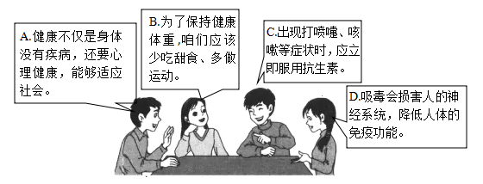
A. A B. B C. C D. D
11. Turner综合征是一种由于女性缺失一条X染色体导致的遗传病。部分患者卵巢不发育，你推测这些患者（ ）
A. 不能产生卵细胞 B. 体内雌性激素含量偏高
C. 有正常的月经 D. 体细胞中的性染色体组成为XX
12. 吸烟时，烟草燃烧产生的一氧化碳经呼吸系统进入血液后，会很快与血红蛋白结合。以下物质在血液中的运输会因此受到影响的是（ ）
A. 氧 B. 葡萄糖 C. 氨基酸 D. 无机盐
13. 在各种交通意外事故中，脑干损伤的死亡率高达90%，主要原因是脑干中有些部位专门调节人体的（ ）
A. 呼吸和心跳 B. 语言表达 C. 身体平衡 D. 肢体运动
14. 科学家比较了几种现代类人猿与人类的某段DNA，得到下图所示结果，该结果说明（ ）
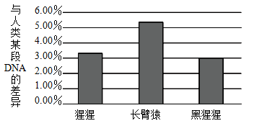
A. 长臂猿与人类没有亲缘关系 B. 黑猩猩与人类的亲缘关系更近
C. 黑猩猩是人类的祖先 D. 现代类人猿与人类的共同祖先是一类古猿
15. 下图表示人体血液循环过程中两个部位的气体交换情况，下列相关说法正确的是（ ）
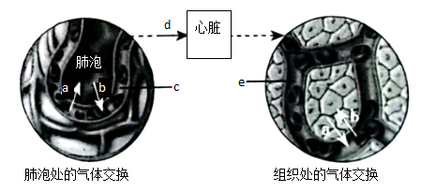
A. a代表氧，b代表二氧化碳
B. 血管c中的血液经血管d流入右心房
C. 血液流经血管e后，由动脉血变成静脉血
D. 血管c、e的管壁较厚，管内血流速度较快
16. 小青用显微镜观察自制临时装片时，看到视野中有一个大气泡（如图），她移动装片，将气泡从视野的右上方移出。你判断她移动装片的方向是（ ）
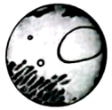
A. 右上方 B. 右下方 C. 左上方 D. 左下方
17. 小华用显微镜观察池塘水中的微小生物时，使用的目镜（带有标尺）与物镜放大倍数均为10×。他在视野中看到一只体长约为6毫米的眼虫，则这只眼虫的实际体长约为（ ）
A. 600毫米 B. 60毫米 C. 0.6毫米 D. 0.06毫米
18. 小林用萝卜种子培养出的幼苗如图所示，其根尖中吸收水分和无机盐的主要部位是（ ）
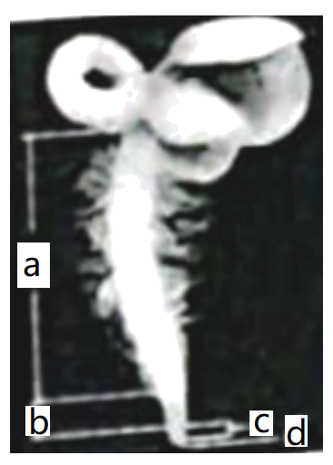
A. a B. b C. c D. d
19. 凡凡比较了以下几种微生物，发现它们虽然形态差异较大，但也有一些共同特征，例如（ ）
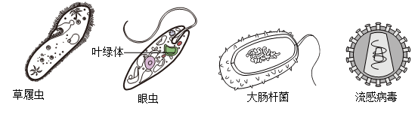
A. 都有细胞结构 B. 都有成形的细胞核
C. 都有遗传物质 D. 都能制造有机物
20. 兔的黑毛（显性）和白毛（隐性）是一对相对性状。关于兔毛色的遗传，从理论上分析，不可能出现的情况是（ ）
A. 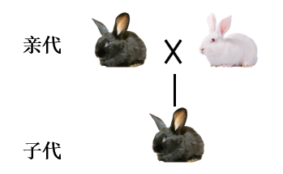 B. 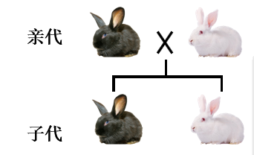
C. 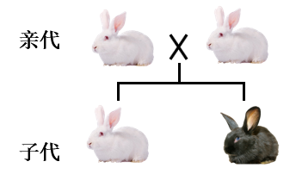 D. 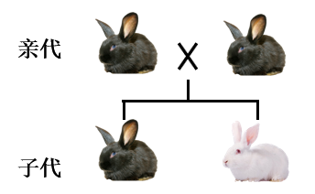
第Ⅱ卷非选择题（共60分）
本卷共4个小题，共60分。请将答案写在答题卡上的相应位置。
21. 植物·能源·能量
话题一 绿色植物与化石能源
（1）山西是我国重要的煤炭能源基地，煤炭主要是由2亿多年前蕨类植物的遗体经过复杂的变化形成的。蕨类植物（___________________）是一类主要用_________繁殖的植物。由于煤炭、石油、天然气等化石能源不可再生，科学家们研究出了把空气中的二氧化碳等无机物转化成燃料（含多种有机物）的方法，这一转化过程类似于绿色植物细胞内进行的_________。
为减少化石能源的使用，我们在生活、生产中可采取的措施有_____________（一点即可）等。
话题二 绿色植物与能量转换
图一是山西某农业生态园部分成分之间的关系示意图，图二是玉米叶肉细胞内的能量转换情况示意图，请分析回答：
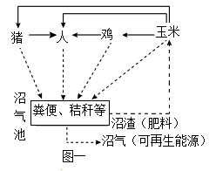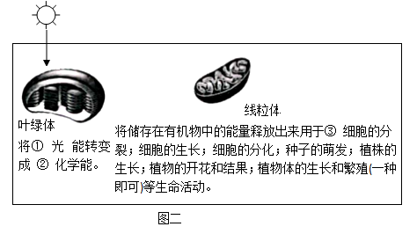
（2）在农业生态园这一生态系统中，玉米扮演的角色是__________，其叶肉细胞内不断进行着能量转换。
（3）生态系统中的物质和能量是沿着食物链流动的。由图一可知，玉米中的物质和能量流入人体的途径有____________________（一种即可）等。
玉米种子中含有丰富的糖类，糖类在人体内的主要作用是_________________。
（4）在沼气池中，秸秆、粪便中的有机物被_____________________分解，产生沼气和二氧化碳等，沼气可用于照明、做饭，这使生态系统中的能量得到充分利用。
（5）提高农业生态园中米等农作物的产量，可为人们提供更多的能量。请你提出两种使农作物增产的措施：____________________（两种即可）
22. 传粉动物与“昆虫旅馆”
请分析以下资料，结合相关知识回答：
资料1 自然界中的蜜蜂有社会性、独居性等类型。社会性蜜蜂群体中有蜂王、雌蜂和工蜂，且成员间有明确的分工；独居蜂中的雌蜂与雄蜂交尾后，则独自筑巢、产卵、喂养幼虫。独居蜂的传粉率比社会性蜜蜂更高，除蜜蜂外，蝴蝶、蜂鸟、蜗牛、蝙蝠等动物也能传粉：这些传粉动物影响着全球35%的作物产量，但由于城市化进程的加速，独居蜂等传粉动物的许多栖息环境已被破坏。目前约三分之一的无脊椎传粉动物正面临灭绝的风险
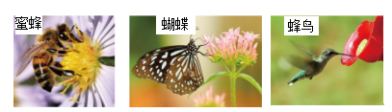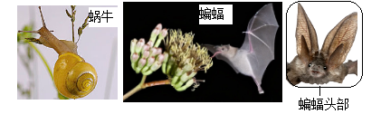
资料2 有昆虫爱好者做过以下实验：
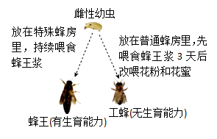
资料3 2022年12月14日，央视早间新闻介绍了哥斯达黎加某市中央公园里“独蜂旅馆”如下图）：
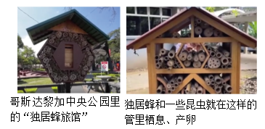
（1）分析资料1可知，社会性蜜蜂具有_____________行为，而独居蜂则不具有此行为。
（2）你认为资料2中的实验可以说明什么？_____________________（一点即可）。
（3）李时珍在《本草纲目》中提到的中药“蜂子”其实就是蜜蜂的蛹，可见蜜蜂的变态发育类型同家蚕一样，属于_____________。在资料2所示实验中，发育成“蜂子”的是________。
（4）资料中提到了几种传粉动物，让我们根据一定的特征给它们分分类吧：
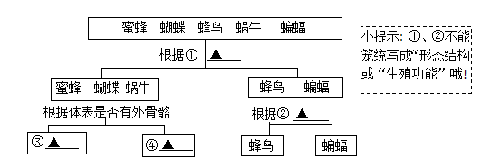
①_____、②______、③_______、④__________。
（5）请你谈谈人们为什么要建造“独居蜂旅馆”呢？__________________；如果由你来为昆虫们建造一个“昆虫旅馆”，你会怎么做呢？____________（一点即可）。
23. 探究人体内废物的排出
人体每时每刻都在产生废物，这些废物若不及时排出，就会影响健康。许多废物是通过肾脏形成的尿液排出的，每个肾脏包括大约100万个形成尿液的“过滤工厂”—肾单位（如图二）。那么，肾单位是如何形成尿液的呢？在老师的指导下，同学们制作了过滤装置来模拟肾单位部分结构的工作原理，图一是小青组的作品。请分析回答：
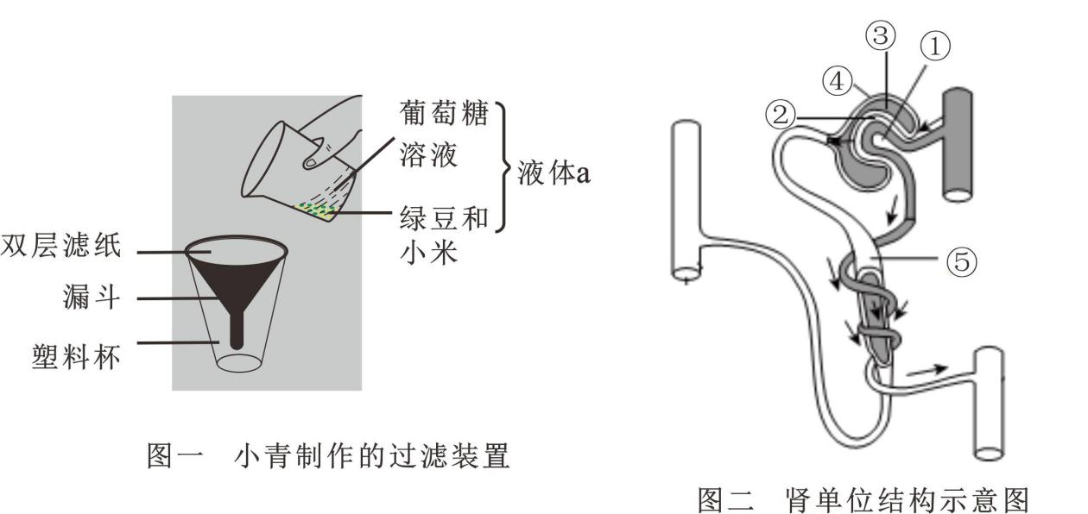
（1）小青准备代表本组向大家介绍他们的过滤装置，设计了如下表格，请你帮她补充完整：
过滤装置 |  | 肾单位
液体a | 模拟 | ①中的血液
绿豆和小米 | 模拟 | 血液中的__________
双层滤纸 | 模拟 | ①______和②_____
过滤后流入塑料杯中的液体 | 模拟 | ③中的液体，即________
（2）小青和同学们总结了肾单位的工作原理：如图二所示，血液流经①时，通过___________作用形成了③中的液体；该液体流经⑤___________时，全部的____________、大部分的水和部分无机盐被___________，回到血液中，剩余的部分就形成了尿液。通过排尿，人体将____________和多余的___________等废物排出体外。
（3）最后，老师问同学们：除以上途径外，人体还能通过哪些途径排出废物呢？请你也说出一种：_________________（一点即可）
24. 探究霉菌在面包上生长繁殖所需的环境条件
面包发霉了！小华发现自己4天前没吃完的面包已经发霉，不禁产生了疑问：面包上的霉菌适合在怎样的环境条件下生长繁殖呢？于是他和几位同学设计并进行了以下实验：
第一步 | 准备三片相同的干面包片（未加防腐剂），分别放入三个相同且洁净、干燥的透明餐盒中，并编号。
第二步 | 不滴加凉开水  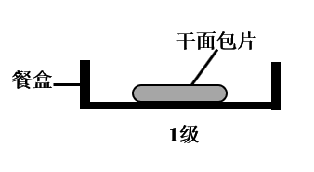 | 均匀滴加20毫升凉开水  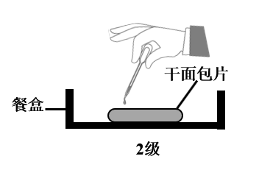 | 均匀滴加20毫升凉开水  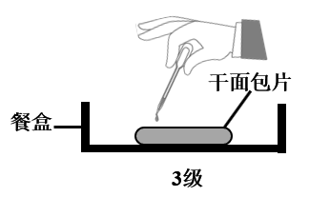
第三步 | 同时在同一环境中暴露30分钟后，盖好盒盖。
第四步 | 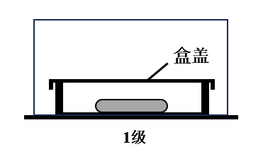 | 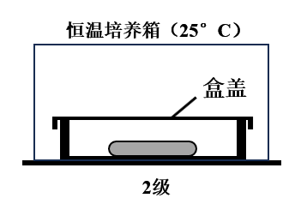 | 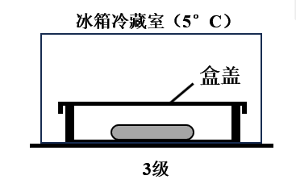
请分析以上实验，回答问题：
（1）该实验探究了影响霉菌生长繁殖两个环境条件，其中1组和2组对照，探究的环境条件是_____________；2组和3组对照，探究的环境条件是____________。
1组和3组不能形成对照，原因是________________________。
（2）小华他们为什么要选用未加防腐剂的面包片作为实验材料呢？______________________。
（3）同学们每天认真观察，几天后，发现第____________组面包片最先发霉，这与他们的预期一致，于是得出了实验结论。
待面包片上长出较多霉菌菌落后，他们从不同颜色的菌落上分别挑取少许霉菌，制成临时装片，置于显微镜下观察，发现这些霉菌在形态结构上具有一些共同特征，请你说出其中一点：____________（一点即可）
（4）小华和同学们经过讨论，发现实验存在不足之处，即___________（一点即可）。完善实验后，他们得到了同样的实验结果。
（5）你认为该实验结果对我们保存食品有什么启示呢？_____________（一点即可）虽然霉菌会使面包变质，但它们也有对人类有益的一面，请你试举一例：______________。（一点即可）

